**PRAKTIKUM 3**

**PEMROGRAMAN WEB**



Di susun oleh :

Nama : Dea Amanda Chintya Putri

NIM : C030321034

Kelas : 4B-Teknik Informatika

Dosen Pengampu : Arifin Noor Asyikin, ST, M.T.

**PROGRAM STUDI TEKNIK INFORMATIKA**

**JURUSAN TEKNIK ELEKTRO**

**POLITEKNIK NEGERI BANJARMASIN**

**2023**

**PRAKTIKUM 3**

**3.1 Judul**

Model View Controller atau MVC

**3.2 Tujuan**

Setelah mempelajari modul ini anda diharapkan mampu :

a. Memahami teknik Model View Controller (MVC) menggunakan bahasa pemrograman PHP.

b. Merancang program menggunakan teknik Model View Controller (MVC).

**3.3 Praktikum**

**Install Laravel**

Installasi pada folder C:\xampp\htdocs . Maka pada direktori ini kami akan memasukkan perintah ke dalam command prompt menggunakan bantuan aplikasi git

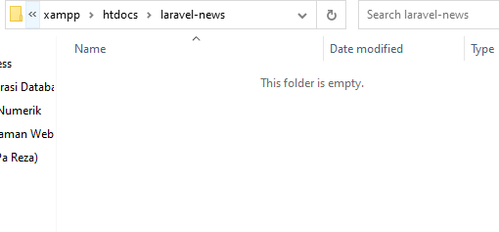

Setelah membuat folder lalu membuka menggunakan “Git Bash Here”

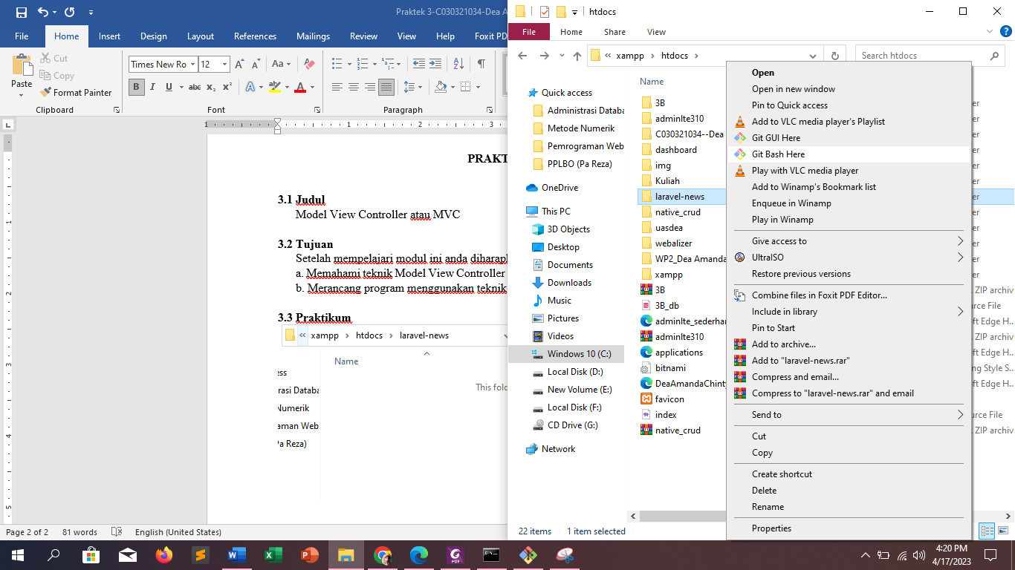

Membuat project Laravel menggunakan perintah dibawah

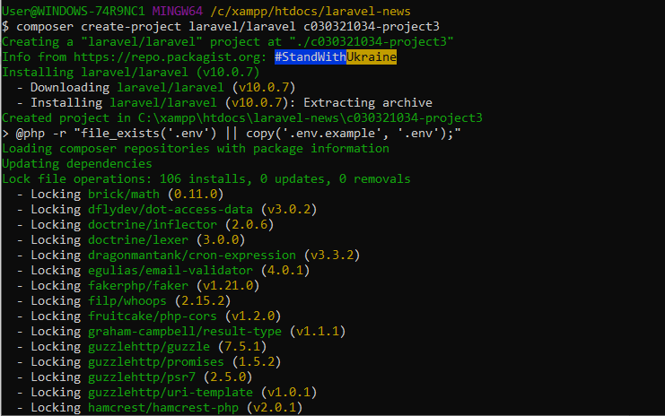

**Symbolic Link**

Laravel akan menyimpan file-file yang di upload ke dalam folder yang bernama storage. Akan tetepai Laravel secara default hanya bisa membaca file yang berada di dalam folder public. Dengan menjalankan perintah artisanstorage:link, maka kita akan membuatkan sebuah link atau shortcut dari folderstorage ke dalam folder public



Dengan begini maka Laravel bisa membaca semua file-file yang ada di dalam folderstorage melalui folderpublic. Silahkan masukkan perintah berikut ini di dalam terminal/CMD :



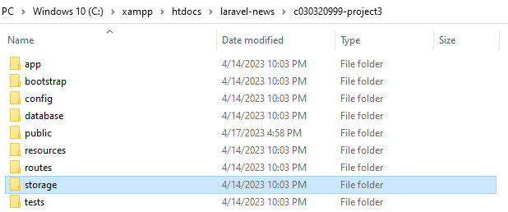

maka bisa melihat di dalam folder public akan otomatis ter-genarte sebuah folder dengan namastorage.

**Database**MySQL adalah sebuah DBMS (*Database Management System*) menggunakan  
perintah SQL (*Structured Query Language*) yang banyak digunakan saat ini dalam  
pembuatan aplikasi berbasis website. MySQL dibagi menjadi dua lisensi, pertama  
adalah *Free Software* dimana perangkat lunak dapat diakses oleh siapa saja. Dan  
kedua adalah *Shareware* dimana perangkat lunak berpemilik memiliki batasan  
dalam penggunaannya. Diantara manfaat dan keuntungan menggunakan database  
MySql adalah. Bersifat *Open Source*, Mendukung Penggunaan *Multi User* dan  
masih banyak lagi.

1. **Koneksi Laravel ke MySql**

Membuat database dengan nama db_nimkalian_project3

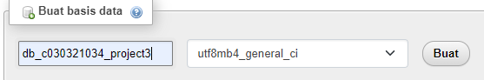

Setting Config database

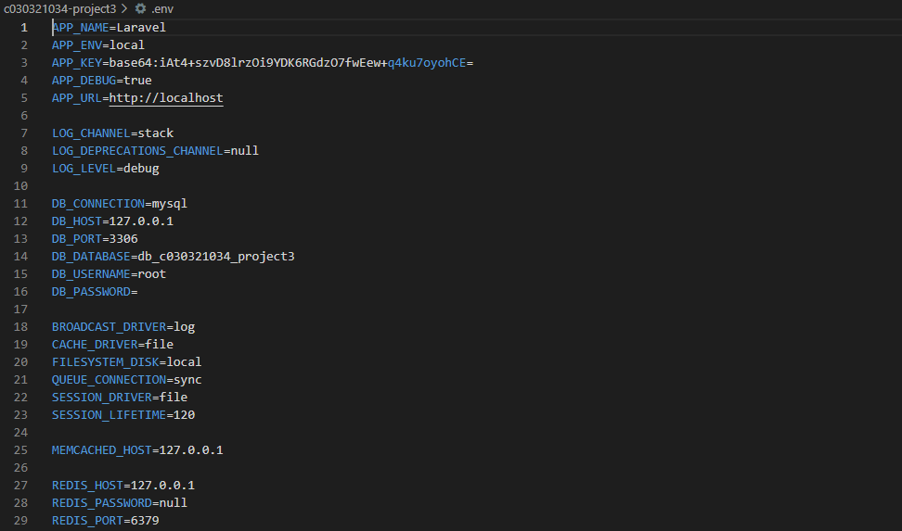

1. Model dan Migrations

Berikut adalah perintah untuk membuat Model. Bagian akhir perintah diberi kode  
migration –m dengan tujuan nantinya akan menghasilkan sebuah table di dalam  
database yang sudah kita buat sebelumnya. Jadi didalam laravel, kita tidak perlu  
membuat beberapa tabel didalam database dengan manual, dengan menggunakan  
migration di laravel, proses penanganan table bisa dikerjakan dengan cepat dan  
tepat.

1. Struktur Model&Migrations

Kita sudah sepakat akan membuat model dan migration sesuai point B, maka kita  
akan memulai dengan membuat model dengan nama Category.

Langkah 1 - Membuat Model dan Migration Category

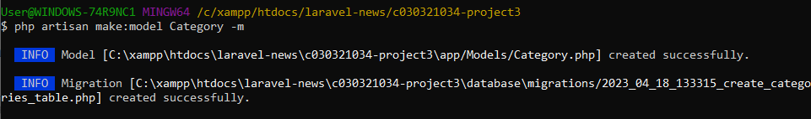

1 Model Category.php & Mass Assigment

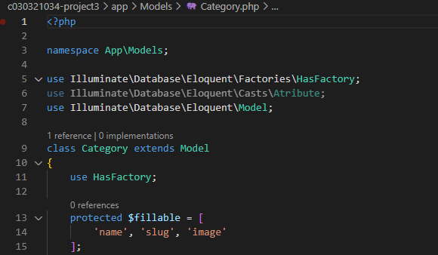

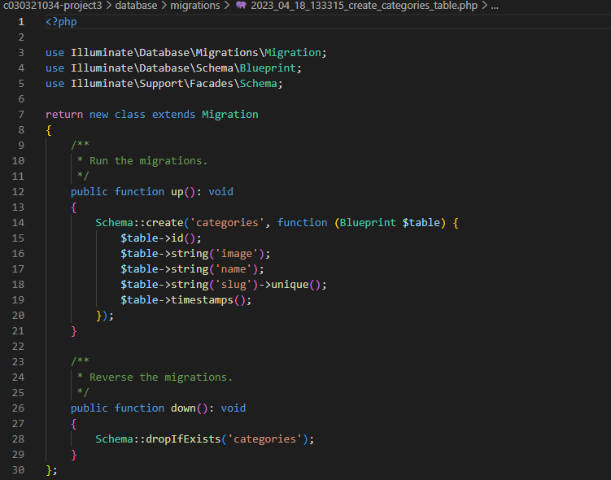

Langkah 2 - Membuat Model dan Migration Post

Membuat Model dan Migration Post

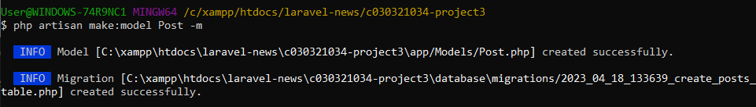

1. 1 Model & Migration Post

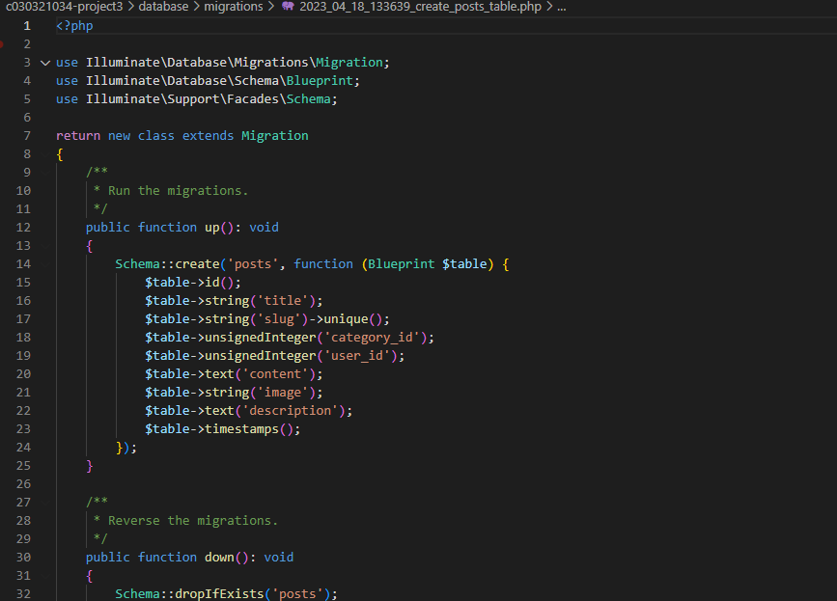

Langkah 3 - Membuat Model dan Migration Comment

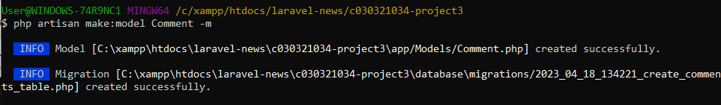

1. 1 Model & Migration Comment

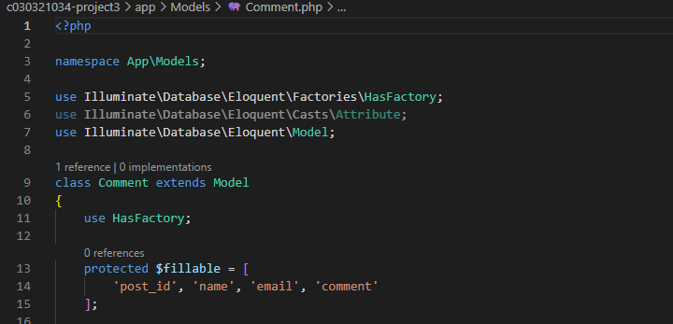

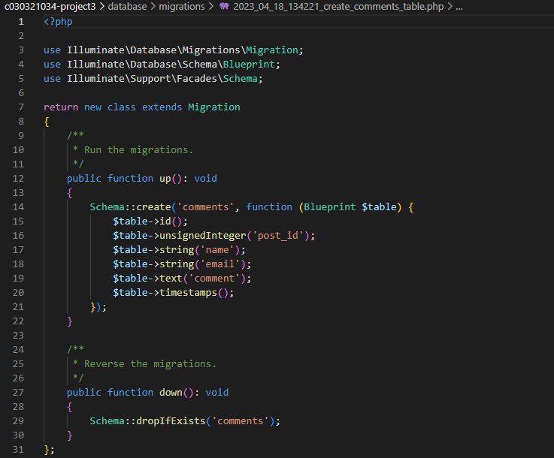

Mengaktifkan MySql di dalam aplikasi Xampp .

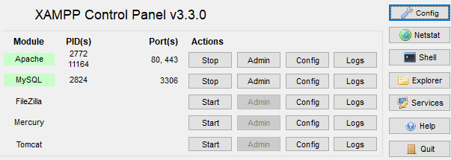

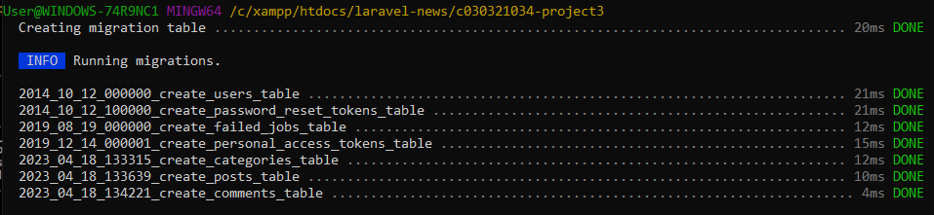

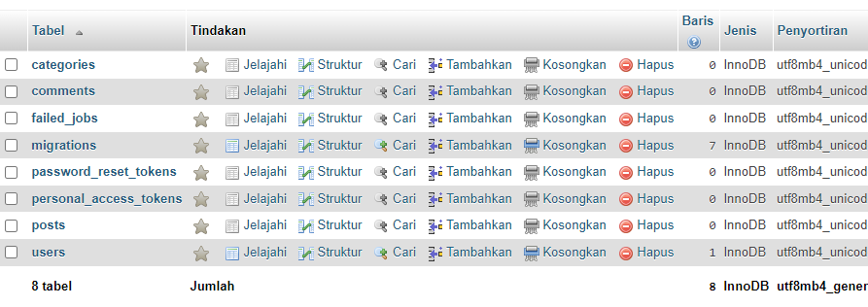

1. **Apa yang di maksud Eloquent Relationships ?**
2. OnetoOne  
   Pada relasi ini, kita bisa melakukan hubungan antar tabel, seperti contoh yang sudah kita kerjakan, kita mempunyai *table* posts dan juga tabel category, dan  
   didalam *table* posts terdapat *Primary Key* yang bernama id, *primary key* ini akan kita gunakan sebagai kunci untuk menghubungkan antara table post dan table comment dengan menggunakan *Foreign Key* yang berada di dalam *table* category dengan nama post_id
3. OneToMany  
   One-to-many *relathionship* memiliki struktur relasi yang hampir sama dengan one-toone, perbedaanya adalah satu data di dalam *table* **A** boleh memiliki banyak data di dalam *table* **B**. Contoh sederhananya adalah kita sudah membuat table posts dan juga table comments maka yang di harapkan adalah satu data post bisa memiliki banyak komentar
4. ManyToMany  
   Many-to-many *relationships* merupakan relasi dimana data di dalam *table* **A** bisa memiliki banyak data di dalam *table* **B** dan juga sebaliknya, data di  
   dalam *table* **B** bisa memiliki banyak data di dalam *table* **A**. Disini kita tidak dapat melakukan relasi langsung antara *table* **A** ke dalam *table* **B**, maka dari itu kita harus memiliki satu *table* lagi untuk menghubungkan dari kedua *table* tersebut, biasanya *table* ini di sebut dengan pivot table.

Pada studi kasus kali ini, kita akan memanfaatkan fungsi dari One To One dan juga fungsi One To Many, sampai jumpa pada langkah selanjutnya

Seperti yang dijelaskan pada dokumentasi laravel, Eloquent adalah sebuah fitur untuk mengelola data yang ada pada database dengan sangat mudah. Eloquent ORM (Object Relation Maping) adalah sebuah fitur dari Laravel yang di dalamnya terdapat fungsi-fungsi active record (query SQL) untuk mengelola data di database.  
Dengan menggunakan Eloquent ORM, database bisa kita bungkus ke dalam objek, sehingga operasi CRUD (Create, Read, Update, Delete) pada tabel database dapat dilakukan tanpa melibatkan perintah / query SQL sama sekali, bahkan sampai relasi antar tabelnya juga.

Seperti contoh di dalam php *native*, jika hendak menampilkan data dari table maka kita akan menggunakan *query*



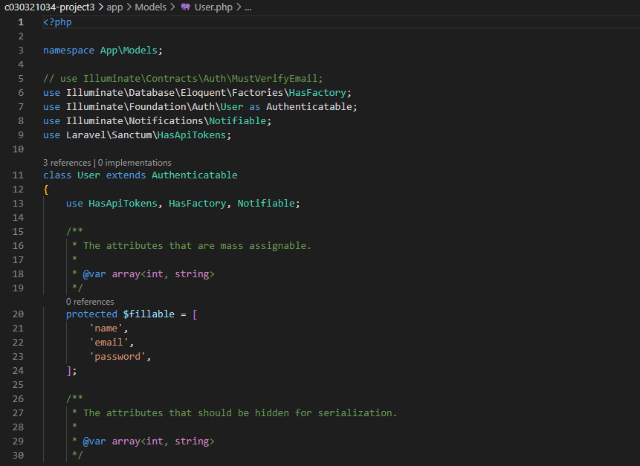

Langkah 1. Setting relasi & Accessor Model Category

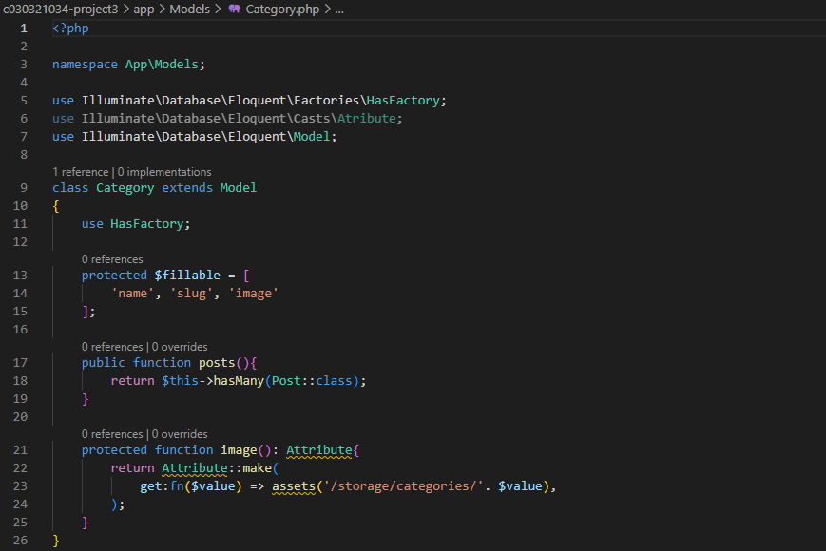

Langkah 2. Setting relasi & Accessor Model Comment

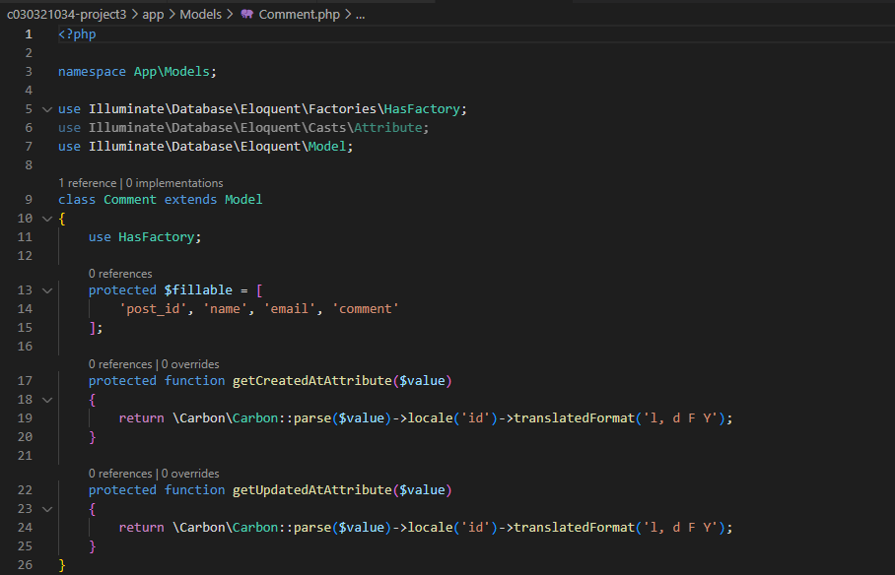

Langkah 3. Setting relasi & Accessor Model Post

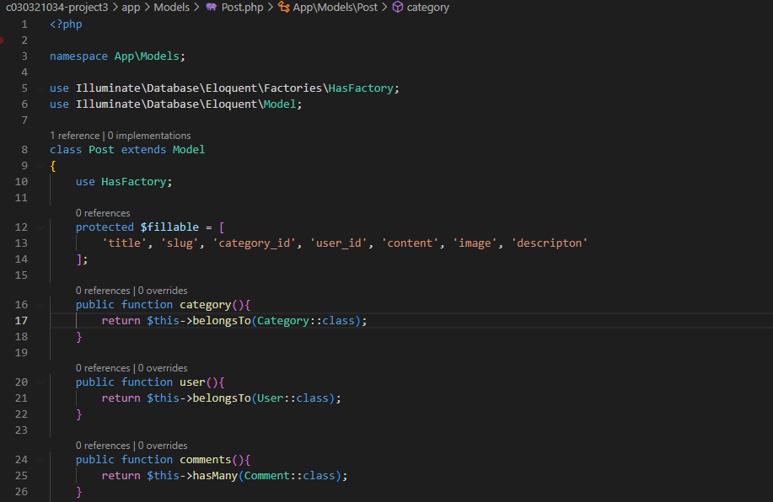

Laravel memiliki fitur yang bernama ***Database Seeding***, fitur ini bisa kita  
manfaatkan untuk membuat *dummy* data ke dalam database. Dan disini kita akan manfaatkan fitur ini untuk membuat *dummy* data user, yang mana akan digunakan untuk melakukan proses *authentication* di dalam halaman admin.

Langkah 1. Make Seeder User



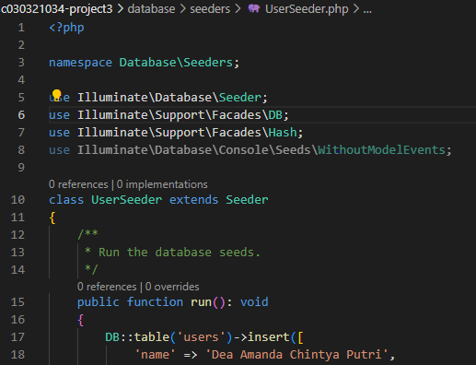

Langkah 2. Dump UserSeeder

